**战马刺哈登将上阵 主帅：对于篮球他很专注**

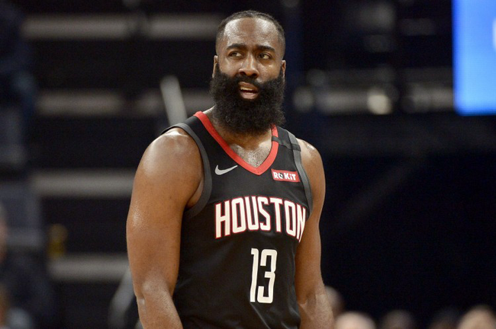

北京时间12月15日，据美媒体报道，火箭队当家球星詹姆斯-哈登将会参加明天与马刺队的季前赛。

　　今天，火箭队主帅西拉斯向媒体确认，哈登将会在明天火箭与马刺的季前赛上场。

　　虽然西拉斯并不清楚哈登明天会出场多少时间，但是他目前很满意与哈登之间的交流，尽管哈登已经向火箭队提出交易请求。

　　“他很专注。”西拉斯在谈到哈登时说道，“他会表达很棒的观点，我们的交流很棒。我们讨论篮球，我是一位篮球教练，他是一位篮球运动员。我们今天讨论了篮球。他现在依然很专注，尽管存在流言，但这个问题你们得去问他。”

　　（罗森）

关键词 : [季前赛](http://tags.sports.sina.com.cn/%E5%AD%A3%E5%89%8D%E8%B5%9B)[火箭队](http://tags.sports.sina.com.cn/%E7%81%AB%E7%AE%AD%E9%98%9F)[哈登](http://tags.sports.sina.com.cn/%E5%93%88%E7%99%BB)